首次超越爱立信 华为下一步怎么做？
来源：第一财经周刊 作者：李潮文
通信设备厂商华为，首次超越了一直以来的行业巨头爱立信——假如不考虑通信设备领域只有薄利可图的事实，这个第一值得庆祝。
华为在3月的最后一天公布了一份体面的财报：2013财年全年收入395亿美元，超越了爱立信此前公布的353亿美元收入，盈利水平也不错——对比爱立信19亿美元的净利润，华为获利34.7亿美元，市场研究机构Infonetics Research也发布报告称，华为成为了通信设备行业的第一名，紧随其后的是爱立信和思科。
在过去的几年里，这家偏居中国南方一隅、行事低调的通信设备公司的名字经常出现在国际媒体的重要位置——因为信息安全问题。美国一直告诫美国本土企业不要与华为做生意，称华为和中国政府的关系可能影响到美国的国家安全。这在华为的收入里得到了体现，过去一年它在拉美市场销售收入增长迅猛，但由于受北美市场下滑的影响，整体美洲市场同比下滑1.3%。
不过，美国没想到安全问题也指向自己，同时带来了这个行业的变化。2013年，媒体曝光美国间谍机构通过私人设备在中国等地从事窃听活动，美国通信网络设备厂商思科在中国的销售也因此受到影响。“坦白说，在中国市场对我们肯定是好事。”华为一名不愿透露姓名的高管向《第一财经周刊》说。
在中国和其它新兴市场，华为在4G网络新建中获得了较大进展。以中国市场为例，华为2013年销售收入840亿元，同比增长14.2%，在整体销售收入中约占21.2％。
这主要受益于中国移动对4G的布局。
去年7月，中国移动TD-LTE无线主设备招标，以20.7万台基站、200多亿元的投资规模，一举超越日本软银，成为全球规模最大的一次TD-LTE招标。这对近几年一直处于寒冬的通信市场，无疑是一张必争的大单。虽然中国移动没有公布招标各厂商获得的金额，但一位接近招标的人士对《第一财经周刊》表示，华为最终竞得了最大标的，约占整体的26％。

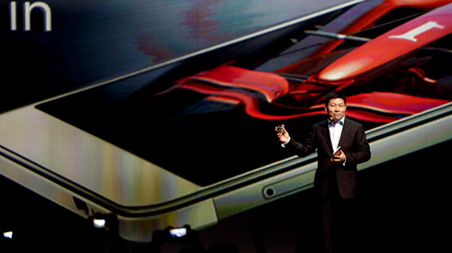
华为能够超越中兴和爱立信获得更大订单，主要因为中国移动在4G上选择了新建方案——华为的技术积累主要在新建TD-LTE网络方面，此前全球两张重要的TD-LTE网络日本软银以及印度巴蒂都由华为承载。
虽然爱立信在TD-LTE上也有与生俱来的技术优势，但是在政府关系上不及华为。中兴的技术积累则一直集中于SCDMA建设，它在中国这一领域占有最大市场份额，但这种优势只能在“升级原有3G网络”的情况下得到发挥。
通信设备市场的利润增长越来越有限，华为最大的竞争对手爱立信已经在寻求别的可能性——向服务和软件转型。在它的2013年销售收入中，43%来自于服务，24%来自于软件，正如爱立信CEO卫翰思对外界所传达的：爱立信已经转型为一家服务公司。
华为却决定继续扩大它在这一市场的份额。相比爱立信这些年来的止步，华为定下了新的增长目标：到2017年前每年增长10%。
它已把大量资源投资于下一代的所谓“5G”技术。这家公司表示，到2018年将在5G技术研发上至少投资6亿美元，这一投资规模远远超过了任何国际竞争对手声称将要投资的金额。
与此同时，华为也在寻求新的出路。
华为创始人任正非是中国企业家中最著名的居安思危者，几乎每年都要对企业战略进行反思。他的内部讲话常常在网上热传，今年的关键词则是“如何活下去”。他用汽车行业类比华为所处的通讯行业，并认为华为的处境和宝马相似，虽取得了一定的行业地位，但是面临着特斯拉式的挑战。
早在2011年，华为就开始寻求转型，将公司重组为三大事业部——运营商网络、企业解决方案和消费者终端，就在当年，华为手机开始面向公众投放广告。
卖掉更多手机，是华为的一个目标。
2013年的财报中，华为通过销售手机获得了570亿元，收入同比增长约17.8%，消费者业务已占到整体销售收入的23.8％。根据IDC数据，按销量计，华为目前已是全球第三大智能手机制造商。
华为终端董事长余承东的目标是：到2014年9月，华为终端在全球的市场份额可以接近10%；2015年能到15%。而目前，这个数字还只是5%。
“我认为华为手机接下来的任务不应是追求销量，而是如何卖出更多的高端手机。”市场调研机构赛诺分析师李刚对《第一财经周刊》表示。
不仅仅是华为，包括联想在内的中国手机厂商都面临着这样的问题：如何提升品牌，继而获取三星和苹果级别的高毛利率。
“实际上，华为在高端品牌营销方面做得不差，它的荣耀品牌比联想高端品牌Vibe在市场上获得了更大的认可，”李刚说，“但品牌真正要树立起来，出发点是在成熟市场，而不是中国。”
同为中国厂商的联想已经有所动作。今年1月，联想宣布从Google手中收购手机厂商摩托罗拉，作为它们进军成熟市场的重要手段。
回到任正非的类比上来，华为认为自己遇到的“特斯拉”是小米。
就在2013年12月16日，华为宣布成立电商事业部，以华为手机的子品牌“荣耀”作为品牌，“相当于在华为内部有了一个可以像小米一样进行互联网营销的独立品牌”，余承东表示，华为手机只是学习小米的营销模式，真正的目标还是苹果和三星。
在中国的几家手机制造商中，华为拥有更多的优势，也更接近三星的全产业链模式。它有自己的芯片品牌海思，这意味着它在供应链上可以不受他人挟制，相比之下，联想和小米则严重依赖高通和联发科这样的芯片厂商。同时，华为在全球拥有广泛的运营商资源，能够先于联想、小米等厂商进入北美成熟市场，一个重要的原因是专利上的积累。
但华为仍有很长的路要走。“从我们获得的反馈来看，它在性能上还有较大的提升空间。”李刚认为，华为接下来要做的是着力打磨产品，逐步向更高价位手机品牌攀升。

